**Universidad EAFIT**

**Departamento de Informática y Sistemas**

**Tópicos Especiales En Telemática**

Análisis y Diseño webImagen

Sebastián García Valencia

201020005010

Universidad EAFIT

Medellín

2014

**Suposiciones**

Dado que se requiere en el enunciado un filtro para las imágenes según el interés, se implemento un método de separación por categorías, pero dado que estas podrían ser miles, se tomo la creación de nuevas categorías como un requisito del sistema.

# Funcionalidad

Pantalla de bienvenida

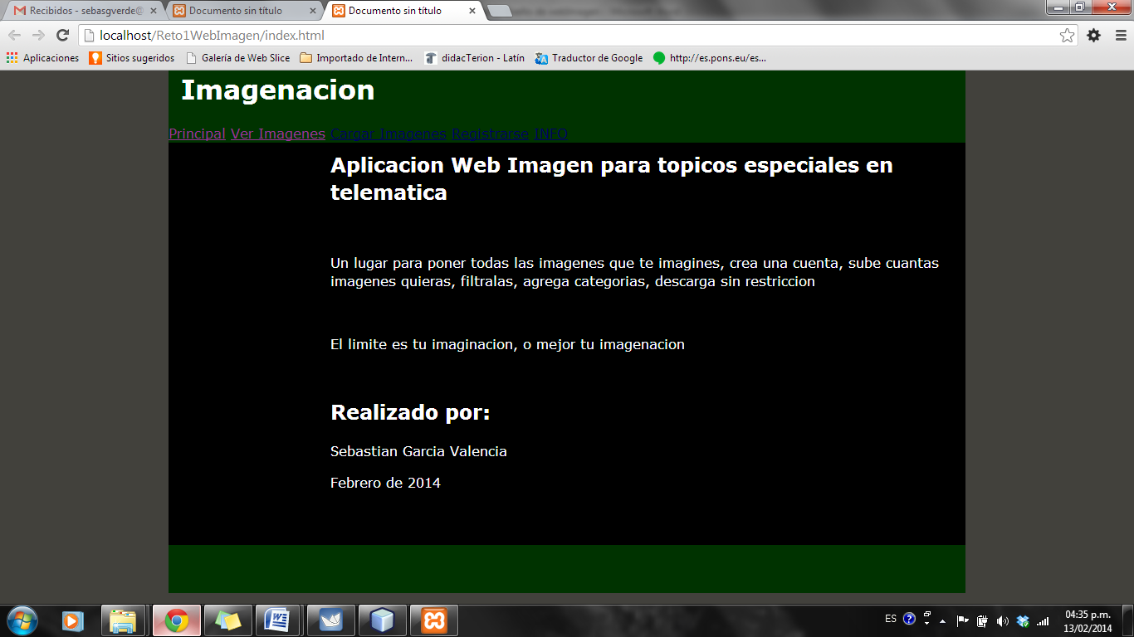

Para cargar imágenes debe tener una cuenta, esto se hace en la pestaña registrarse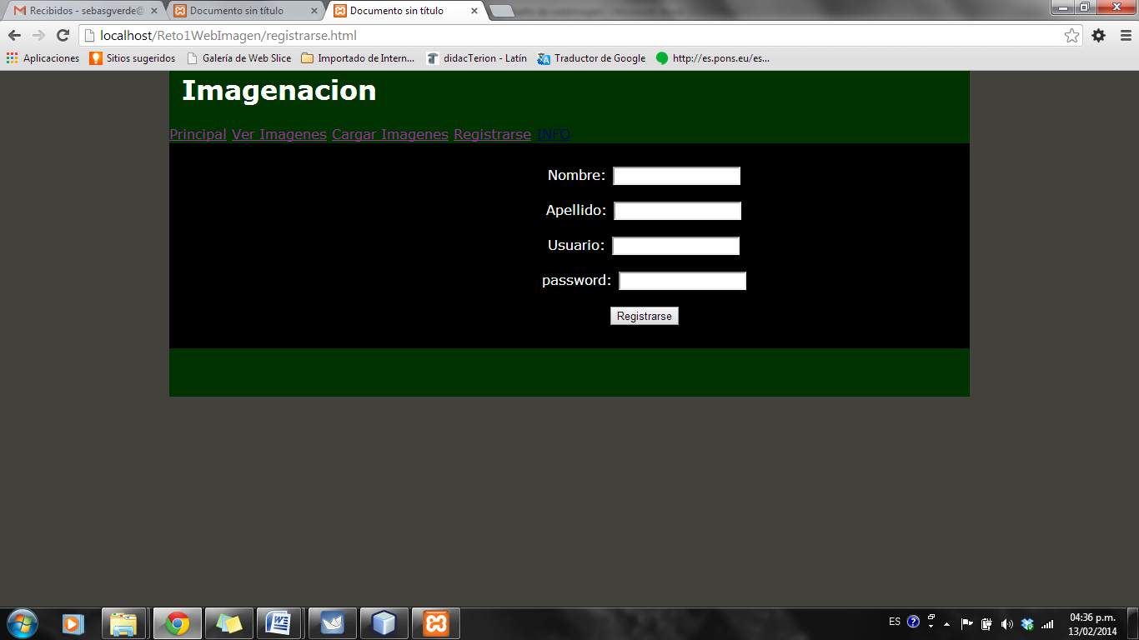

Una ves con una cuanta, puede ir a cargar_imagenes e ingresar

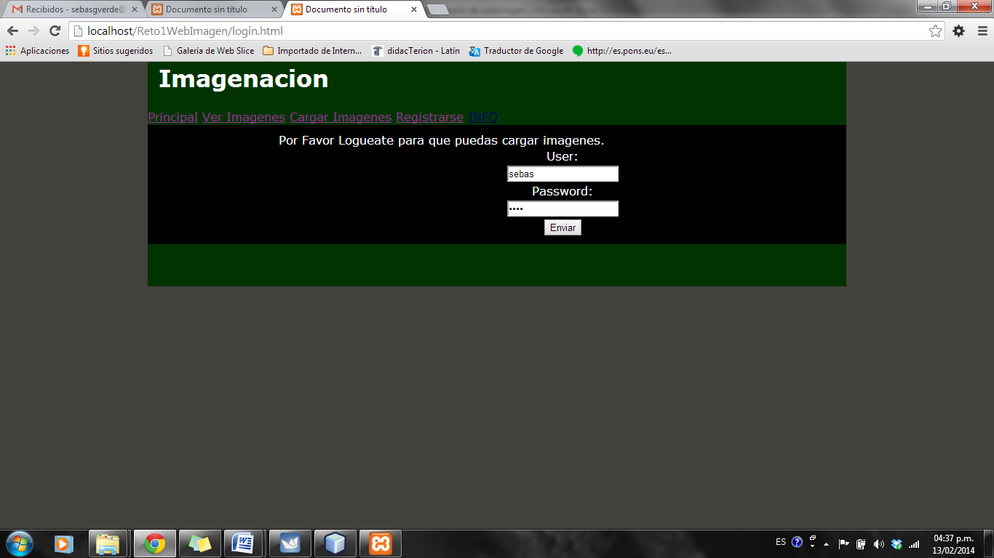

Para subir una imagen, se elige el archivo y su categoría, pero si la categoría no exite se puede agregar una nueva

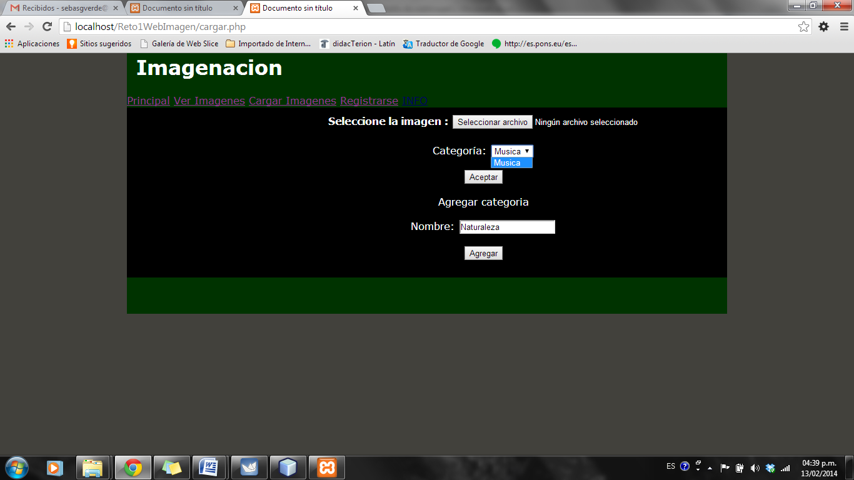

Entonces al recarga la pagina aparecerá la nueva categoría

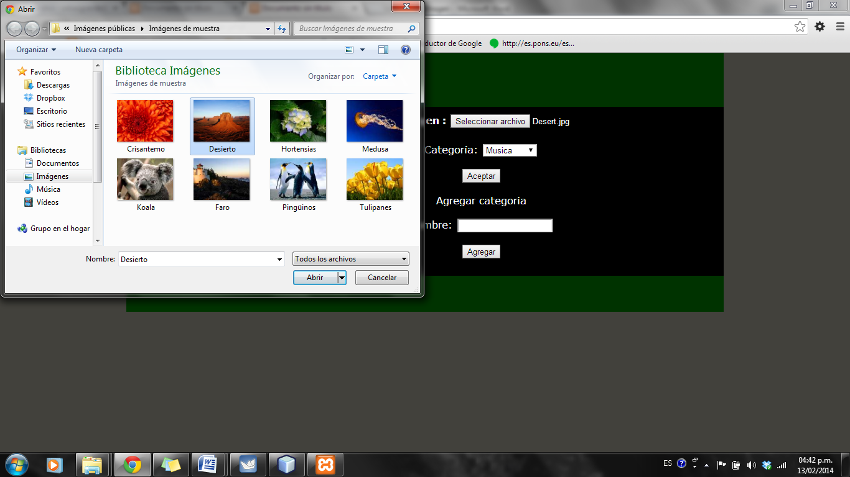

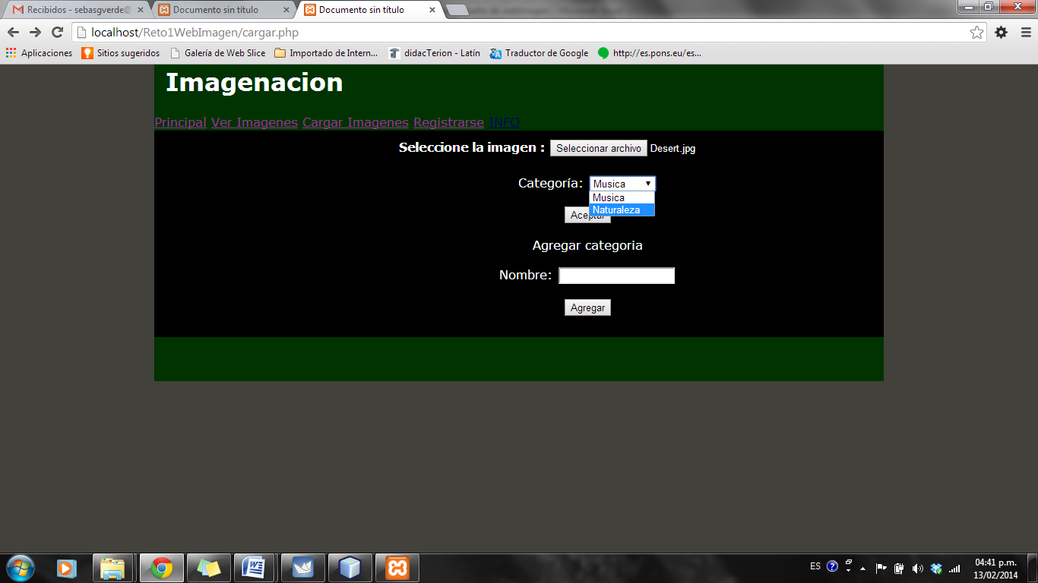

Ahora se puede ir a ver imágenes, donde saldrán todas las que hay con un link de descarga directa, para esto no es necesario estar registrado

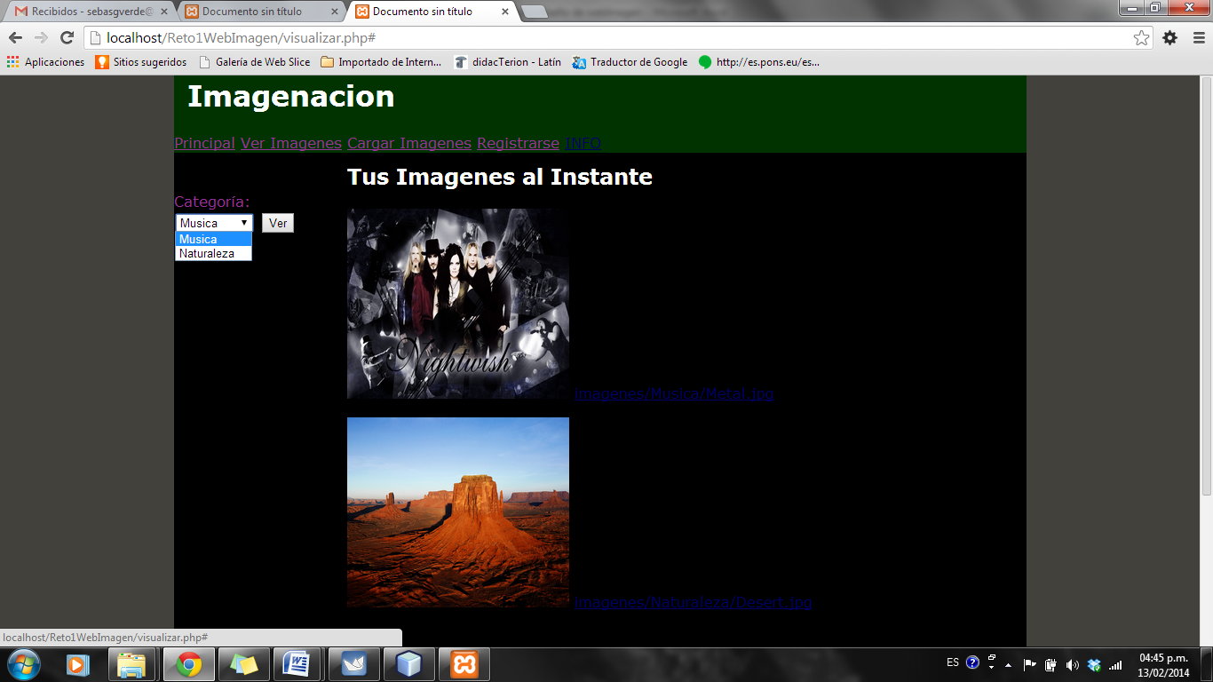

También se puede usar el filtro de la izquierda para solo ver las de cierta categoría

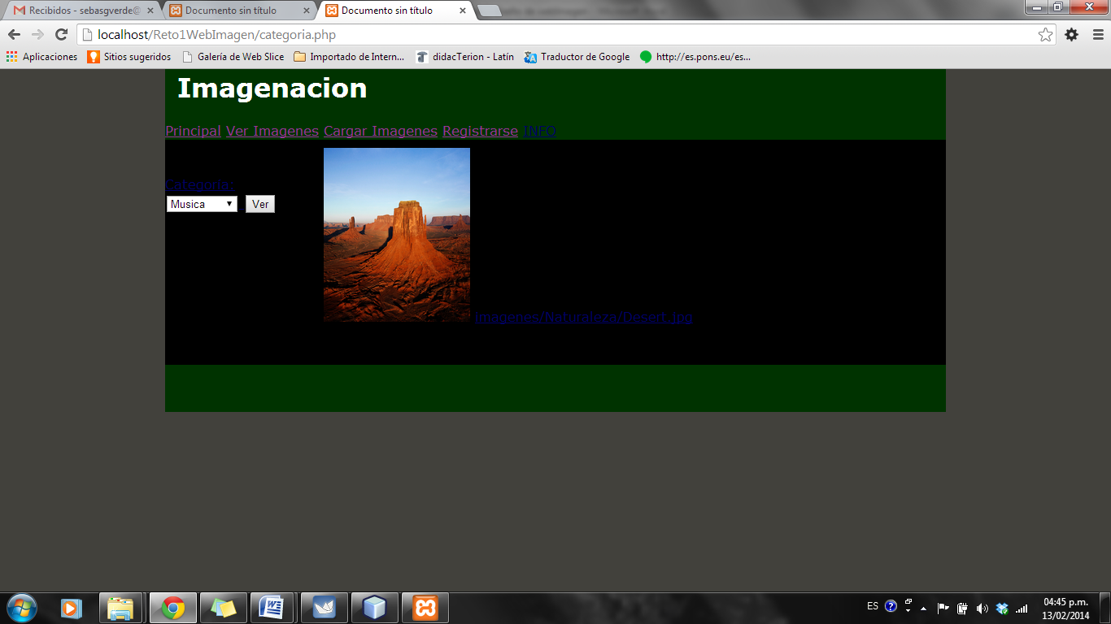

Dando clic en el link de descarga la imagen es descargada a nuestro pc.

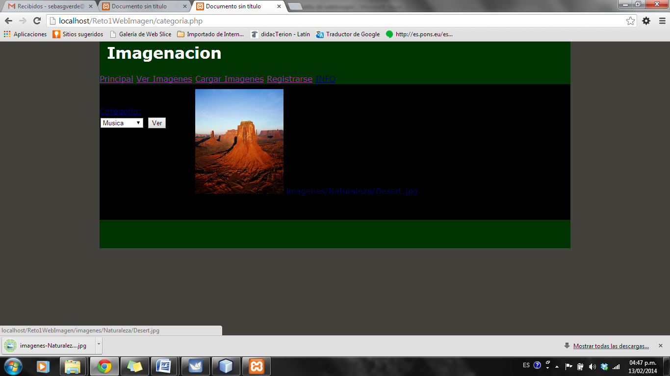

# Requisitos funcionales

* 1. **Casos de Uso**

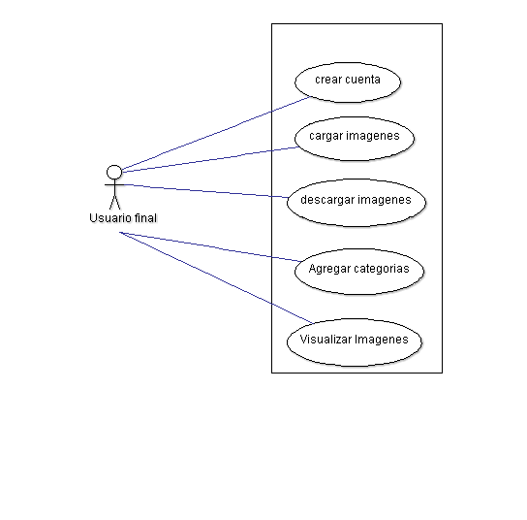

* Cualquier usuario puede ver y descargar las imágenes sin necesidad de estar registrado.
* el usuario puede filtrar las imágenes por categorías.
* Un usuario puede crear una cuenta de usuario.
* Un usuario puede subir imágenes, para lo cual previamente el sistema debe haber verificado que el usuario esta registrado
* Se pueden agregar nuevas categorías las cuales luego se ven reflejadas en el sistema, como opción de categoría a la hora de subir imágenes o como filtro.
* Los datos de los usuarios e imágenes deben persistir a lo largo del tiempo.

# Requisitos no funcionales y decisiones.

* El sistema debe atender a múltiples usuarios.
* El sistema debe ser fácilmente escalable, por lo cual se desacoplaran el almacenamiento de las imágenes y los datos, para que en el futuro sea fácilmente separable en varios servidores
* Para lograr una buna portabilidad se usara html y php, los cuales corren fácilmente en cualquier browser

# Base de datos

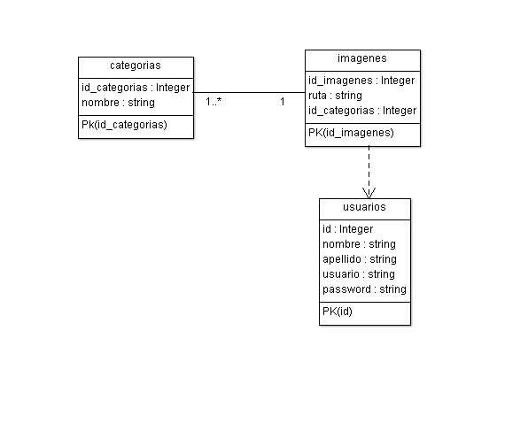

# Vista de despliegue

Para el desarrollo de la aplicación, se usaron los lenguajes php y html, como servidor de base de datos mysql y como browser de prueba google chrome. Respecto al software, del lado del cliente se necesita un computador con un browser y acceso a internet, del lado del servidor, un pc con php, html, mysql instalado y suficiente espacio libre para las imágenes, aunque para este reto todo se hace en un solo servidor, al estar desacoplado, se puede fácilmente separar el almacenamiento y la base de datos en otro 2 servidores.

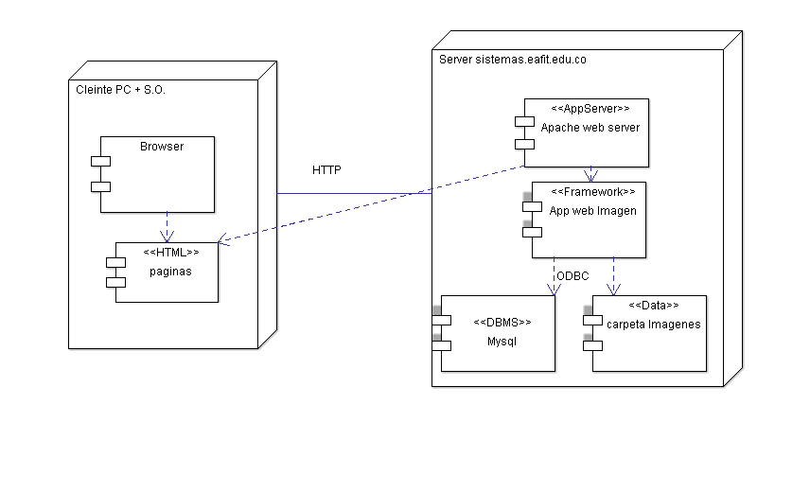

1. **Mejoras a futuro**

* Para esta versión 1.0 aun no se han realizado todas las verificaciones en las inserciones de las base de datos, por esto se puede dar que la misma categoría aparezca varias veces, si se agrega varias veces, así como un usuario con el mismo nombre de usuario repetido, a futuro se pueden agregar estas verificaciones para que sean únicas.
* Aunque solo usuarios registrados pueden cargar imágenes, si se pone directamente la url pidiendo el recurso php para cargar, se llega allí, se puede agregar a este recurso una verificación de sesión, para que si el usuario no posee una sesión se le deniegue el recurso.
* Se puede agregar que usuario a subidos ciertas imágenes, para filtrar las imágenes no solo por categoría, sino también por usuario.

1. **Links:**

**Página:** [**http://sistemas.eafit.edu.co/~sgarci18/Reto1WebImagen/index.html**](http://sistemas.eafit.edu.co/~sgarci18/Reto1WebImagen/index.html)